ЗАЧЕМ НУЖНО ЧИТАТЬ ДЕТЯМ СТРАШНЫЕ СКАЗКИ?
Страшные сказки: читать или не читать - вот в чем вопрос?
С этим вопросом сталкиваются все родители.
Пропаганда насилия и жестокости, угроза детской неокрепшей психике, устаревшие ценности - это лишь немногое из того, что мы слышим из телевизора. Нет, мы не призываем читать вашему малышу Синюю Бороду, но, увы, под раздачу попадают и Красная Шапочка, и Кот в сапогах, и даже, порой, Колобок! Современные заботливые и гипер-ответственные родители, следящие за каждым вздохом своего ребенка задают вполне разумный вопрос: «Зачем пугать своего малыша?». Для того, чтобы на него ответить, рассмотрим три важных момента, которые ребенок усваивает из страшных сказок.
«Дома, под защитой мамы и папы всегда безопасно»
Это одно из самых важных правил маленький ребенок усваивает, в том числе, из страшных сказок. Например, вы читаете ребенку сказку про Колобка, который и от бабушки ушел, и от дедушки ушел, а потом отправился в лес, где его съела хитрая лиса. То есть сказка посредством метафор и сказочного сюжета иллюстрирует, какие опасности подстерегают героя вне дома и что случается с теми, кто из дома уходит. В детской психике должно прочно осесть, что дома безопасно, а окружающий мир таит в себе опасности. Мы, взрослые, росли в то время, когда родители отпускали нас гулять во двор часами напролет, не стояли у окна и не следили настороженно за всеми нашими передвижениями по территории. Время было другое, тогда 20-30 лет назад можно было быть уверенным, что во дворе тихо и спокойно, полно таких же детей, которых родители отпускают побегать и пообщаться с друзьями. Тогда социализация детей как раз проходила во дворе, компьютеров и тем более других электронных гаджетов не было, поэтому за получением информации об окружающем мире все дети приходили во двор.
Сейчас же все иначе. Современные родители уже не представляют, что ребенок может гулять во дворе без присмотра. Печальная правда такова, что детей похищают, требуют выкуп, продают в рабство и т.п., мы не будем перечислять всех жутких преступлений против детей, но особо подчеркнем, что позаботиться о безопасности ребенка можно, не только непосредственно присутствуя во дворе или на детской площадке, но и культивируя у ребенка чувство безопасности и защищенности дома.
Волк и семеро козлят, Бармалей, Красная Шапочка , Колобок, Мальчик-с-пальчик, Маша и Медведь, Снегурочка, Петушок-золотой гребешок, Баба Яга, Иван-царевич и Серый волк, Гуси-лебеди - все эти сказки в иносказательной форме призывают малыша слушаться старших и информируют о негативных последствиях непослушания.
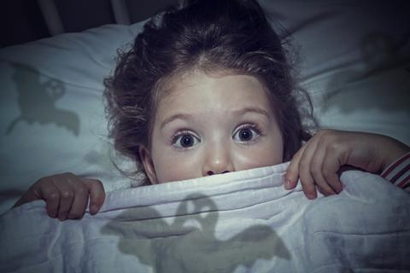
Выбирая страшные сказки для чтения, стоит, конечно, ориентироваться на своего ребенка. Все дети разные, кто-то требует читать исключительно Бармалея на ночь самым страшным голосом, а кому-то, чтобы испугаться, хватит и Колобка. Собираясь прочитать ребенку страшную сказку, выбирайте для этого дневное время, чтобы, в случае если малыш воспримет сюжет слишком близко к сердцу, вам было проще отвлечь его или успокоить. Если ваш малыш заплачет или испугается, обнимите его, скажите, как вы его любите и что сейчас вы дома, а вокруг только добрые и любящие родители. Тем самым в подсознании ребенка надолго закрепится мысль, что дома с мамой и папой ему ничего не грозит. К тому же, страшные сказки оставляют вам огромный простор для воспитательного творчества, ведь в следующий раз вы сможете переиграть историю, рассказав малышу что же будет, если, например, Красная Шапочка не станет разговаривать с волком, а громко позовет на помощь.
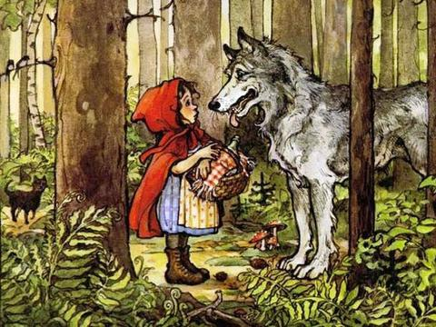
«Добро должно торжествовать над злом»
Помимо развития у ребенка инстинкта самосохранения, родители также ответственны за его моральное воспитание. Моральное воспитание - непростая родительская задача, которую невозможно решить просто поучая ребенка и читая нотации. Детская психика, жадно впитывает фантастические образы, в этом заключается особенность детского мышления в раннем возрасте. То есть ребенок обучается и запоминает важные вещи через образы, метафоры.
И здесь опять можно обратиться к страшным сказкам, ведь в них всегда найдется положительный главный герой, который положит конец злу, и честность восторжествует, а добрые мирные люди будут спасены, как это, скажем, происходит в сказках «Добрыня Никитич и змей Горыныч», Терешечка, Морозко, Умница и ленивица.
Читая подобные сказки своему ребенку, сделайте акцент на том, что никто никого не может обижать безнаказанно, что это плохо, и воспитанные девочки и мальчики так не поступают. Детские педагоги советуют после прочтения подобной сказки обсудить ее с ребенком. Вы можете не просто обсудить сюжет сказки со своим малышом, но и объяснить, почему добро победило зло. Сказки - это метафора всего человеческого опыта. Они упрощены по форме: злодей всегда злой, и он бывает наказан, а протагонист – всегда добрый, и он побеждает. Малыш должен знать, что зло существует, что модель мироустройства предполагает наличие «полюсов» - плохого и хорошего. Но при этом иметь твердую уверенность, что зло непременно будет наказано.
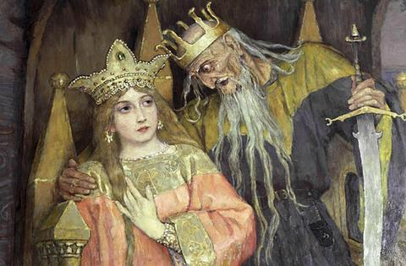
Если же вы все-таки остановили свой поиск на какой-то конкретной страшной сказке, например одной из тех, что написаны К. Чуковским, то при необходимости вы можете цензурировать наиболее жуткие моменты, заменяя их версией, которая с меньшей вероятностью потрясет детское воображение. Или если вы в затруднении придумать что-то не менее образное, но при этом менее впечатляющее, можно просто пропустить этот фрагмент. Мы неспроста упоминаем творчество Корнея Ивановича Чуковского в нашей статье. Дело в том, что метафоричность стиля изложения сказки Корнеем Ивановичем порой настолько высока, что детская психика иногда может оказаться не готовой воспринять ту картинку, которую ему предлагает автор. Поэтому следуйте принципу постепенности: сначала, например «Сестрица Аленушка и братец Иванушка», а потом можно переходить к «Мухе-цокотухе».
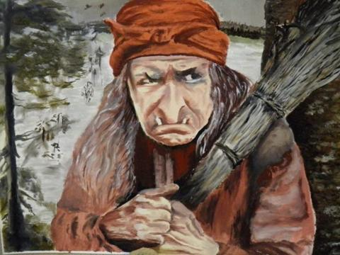
«Положительные качества помогают справиться с трудностями»
После того, как очередная сказка о победе добра над злом прочитана, очень полезно обсудить сказку с ребенком, сделав особый акцент на положительном герое, а именно на его качествах, которые помогли ему не струсить и победить злого героя. Расскажите, что добрые и сильные герои тоже боятся - это нормально, но они еще и храбрые, а главное - верят в себя и свои силы, что всегда помогает побеждать любое зло. Так вы научите ребенка верить в себя и научите не бояться мелких трудностей, поможете ребенку научиться справляться с повседневными проблемами самостоятельно без страха.
Конечно, главное, не переусердствовать со страшными сказками. Помните, у маленьких детей подвижная психика, чрезмерное чтение страшных сказок может стать причиной того, что ребенок станет пугливым, раздражительным, может вообще отказаться от чтения и предпочесть его играм. Но и совсем исключать страшные сказки не стоит, ведь ребенок растущий с иллюзией идеального и доброго мира, столкнувшись с опасностями и трудностями, может воспринять их неадекватно, стать пугливым, замкнутым, раздражительным.
В заключение, мы однозначно говорим «да» страшным сказкам, главное подойти к выбору такой сказки с умом, а после прочтения обязательно обсудить ее со своим малышом. Ну, а если вы, после прочтения этой консультации , все-таки решили вопрос не в пользу страшных сказок, то предлагаем вам самые добрых русские народные сказки, где нет места насилию и жестокости, только добрые, поучительные и совсем не страшные истории, которые можно начинать читать детям уже с самого рождения.

